Inlineskating-Tour Buchs-Buchs
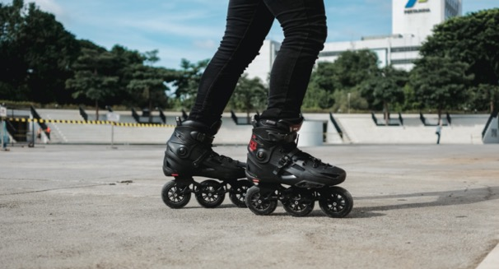

Die schnurgerade Skaterundtour von Buchs über Salez und Sevelen wieder zurück nach Buchs verläuft auf der östlichen Hälfte dem Rhein entlang. Die 33km des Werdenberg Skate ist eine einfache Übungsstrecke für Einsteiger da sie optimale Sichtverhältnisse und wenige Gefahrenstellen bietet. Die Nähe zum Bahnhof Buchs und die vielen Einstiegsmöglichkeiten entlang der Strecke ermöglichen eine individuelle Nutzung des attraktiven Kurses.

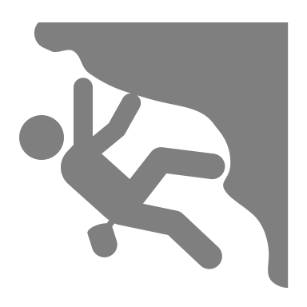
Kategorie: Tagesauflug, Sportprogramm

geförderte Ziele:

$
$
Preis pro Person:
Gruppengrösse: Individuell
Ort: Buchs Bahnhof, SG

Jahreszeit:
geeignetes Wetter: Schönwetter, trockener Untergrund
Zeitaufwand für LP: ca. 1 Stunde
Betreuung / Begleitperson(en): 1 Begleitperson pro Klasse
Schwierigkeitsgrad:
geeignete Lagerform(en): Sportlager, Kennenlernlager, Sommerlager, Herbstlager

Detaillierte Planung:
Zeit | Ablauf | Material | Bemerkungen
180' | - Individuelle Anreise nach Bahnhof Buchs  - Skatetour 33 km von Buchs über Salez und Sevelen nach Buchs zurück.  - Individuelle Rückreife ab Bahnhof Buchs | - Zug- / Bustickets  - Inlineskates, Helm, Ellbogen-, Knie- und Handschoner | - Teilnehmer ohne Helm fahren nicht mit!  - Übersicht der Skatetour im Anhang  - Pausen in Salez, Schaan & Triesen

Spezifische Sicherheitsmassnahmen:
Sicherheitsvorkehrungen | Verantwortung im Leitungsteam  - Die ganze Gruppe skatet gemeinsam.  - Person 1 ist für die Routenführung verantwortlich und fährt voraus. Person 2 macht das Schlusslicht.
Abbruchkriterien/Alternativen
- Die Inlinetour kann nur bei trockenen Untergrund stattfinden.
- Gewitterwarnungen und Regen sollten einen Tag im Voraus gecheckt werden.
- Sollte es doch zu einem unvorhergesehenen Schauer kommen, können die Rheinbrücken in Eschen, Schaan und Vaduz als Abkürzung genutzt werden.
Sicherheitsrelevante Verhaltensregeln für die Gruppe
- Die Gruppe bleibt zusammen. Der Abstand zwischen der Lehrperson 1 und Lehrperson 2 sollte nie mehr als 100 Meter betragen.
- Es wird immer auf der rechten Seite geskatet, so dass Fussgänger und Fahrradfahrer passieren können.
- Bei Gefahrenstellen (Kreuzungen, Bahnübergänge, Fussgängerstreifen) instruiert die Lehrperson die Gruppe.
- Bei Kreuzungen hält die Lehrperson den Verkehr auf, indem sie sich in die Kreuzung stellt. Sie wartet dort, bis alle Teilnehmer die Kreuzung passiert haben.
Material/Ausrüstung
- Inlineskates
- Helm
- Hand-, Knie- und Ellbogenschoner
- Sonnenschutz
- Getränke
- Snacks
- geladenes Mobiltelefon
- Notfallapotheke
- Ersatzräder für Inlineskates
- Inbusschlüssel, um die Schrauben der Räder anzuziehen
Weitere Massnahmen
-
Vorbereitung für Notfallsituationen | - Alle Begleitpersonen kennen die wichtigsten Notfallnummern.  - Die Küche ist im Lagerhaus und per Mobiltelefon erreichbar und verfügt über ein Auto.

Links: https://www.schweizmobil.ch/de/skatingland/routen/regionale-routen/route-025.html

Anhang:
Skatingtour Werdenberg (Buchs - Salez - Sevelen - Buchs)
